YD-STD2000电气实训系统
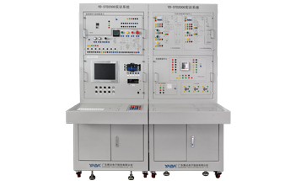
系统应用背景
目前时期我国高技能人才十分紧缺，要实现高等职业教育的培养目标，除了依靠先进的办学理念、正确的治校策略外，还需加强实训基地的建设，才能达到培养社会急需的能将最新的科学技术成果与生产实际相衔接的高技能人才的目的。
雅达电子YD-STD2000电气实训系统是基于网络化、大数据和云技术的智能化电气及自动化控制实训系统。
系统特点
● 开放式、云平台技术的实训系统
● 面向云计算大数据时代的实训系统
● 全面对接智能电网的实训系统

